การประชุมประจำเดือนพนักงานเทศบาล พนักงานจ้าง ในสังกัดเทศบาลตำบลหนองใหญ่
วันที่ 29 พฤษภาคม 2569 เวลา 13.00 น.
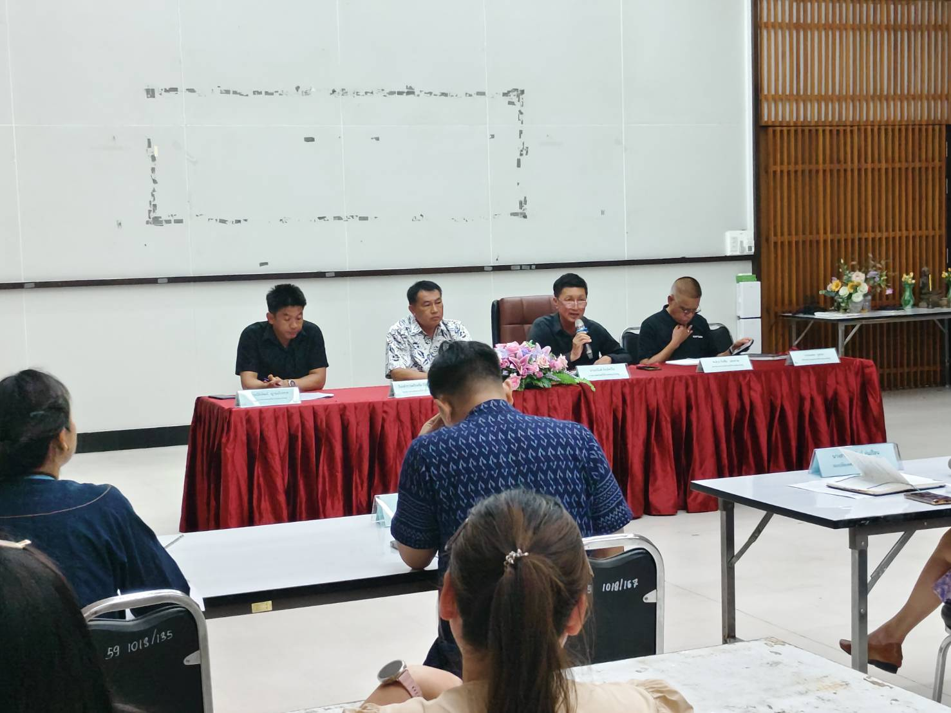
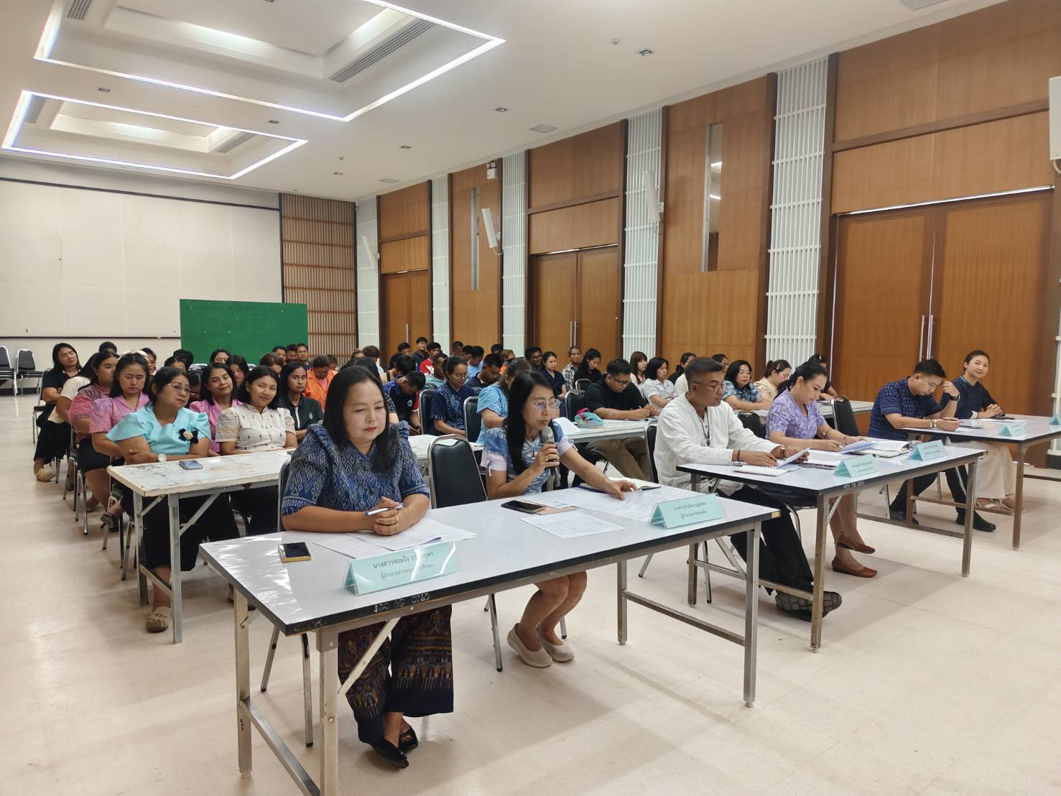
ณ ห้องประชุมชั้น 3 สำนักงานเทศบาลตำบลหนองใหญ่
วันที่ 29 เมษายน 2569 เวลา 13.00 น. นายอนันต์ ล้อเลิศวิไล นายกเทศมนตรีตำบลหนองใหญ่ ได้มอบนโยบายและแนวทางการปฏิบัติงานเกี่ยวกับจริยะธรรมในการปฏิบัติงาน และการส่งเสริมเสริมจริยธรรม โดยชี้แจ้งข้อกำหนดจริยธรรมพนักงานเทศบาลและพนักงานจ้างเทศบาลตำบลหนองใหญ่ และดำเนินการขับเคลื่อนเรื่องจริยธรรม ประจำปีงบประมาณ พ.ศ.2569 เพื่อเป็นกรอบมาตรฐานในการปฏิบัติและประพฤติตนของพนักงานเทศบาลและพนักงานจ้างเทศบาลตำบลหนองใหญ่ ให้เป็นแบบอย่างที่ดีงาม และเพื่อผลประโยชน์ของประชาชนที่มาใช้บริการเทศบาลตำบลหนองใหญ่ อีกทั้งยังเป็นการส่งเสริมคุณธรรมและความโปร่งใส ใช้ขับเคลื่อนมาตรการเสริมสร้างมาตรฐานทางจริยธรรม สร้างความโปร่งใสในการป้องกันการทุจริตขององค์กร ให้เป็นแบบอย่างที่ดีงาม ไว้ซึ่งเกียรติและศักดิ์ศรีความเป็นข้าราชการที่ดี โดยมีข้อกำหนดจริยธรรมพนักงานเทศบาลและพนักงานจ้าง เทศบาลตำบลหนองใหญ่ ประจำปีงบประมาณ พ.ศ. ๒๕69 ดังนี้
ข้อ 1 ยึดมั่นในสถาบันหลักของประเทศ อันได้แก่ ชาติ ศาสนาพระมหากษัตริย์ และการปกครองระบอบประชาธิปไตยอันมีพระมหากษัตริย์ทรงเป็นประมุข
ข้อ 2 ซื่อสัตย์สุจริต มีจิตสำนึกที่ดีและรับผิดชอบต่อหน้าที่
ข้อ 3 กล้าตัดสินใจและยืนหยัดในสิ่งที่ถูกต้องชอบธรรม
ข้อ 4 คิดถึงประโยชน์ส่วนรวมมากกว่าประโยชน์ส่วนตัว และมีจิตสาธารณะ
ข้อ 5 มุ่งผลสัมฤทธิ์ ประสิทธิภาพ และคุณภาพของงาน
ข้อ 6 ปฏิบัติหน้าที่อย่างเป็นธรรมและไม่เลือกปฏิบัติ
ข้อ 7 ดำรงตนเป็นแบบอย่างที่ดีและรักษาภาพลักษณ์ของทาง
ข้อ 8 ไม่เกี่ยวข้องกับการรับหรือให้สินบนผลประโยชน์อื่นใดทุกชนิด และไม่ทำการอันใดอัดขัดต่อผลประโยชน์ส่วนตนและผลประโยชน์ส่วนรวมในทุกกรณี
ข้อ 9 ปฏิบัติตามหลักปรัชญาของเศรษฐกิจพอเพียง และเป็นแบบอย่างที่ดีในการดำเนินชีวิต

- 2 -
และเพื่อเป็นการขับเคลื่อนคุณธรรมจริยธรรมของหน่วยงานเป็นไปด้วยความเรียบร้อย เทศบาลตำบลหนองใหญ่จึงแต่งตั้งคณะทำงานขับเคลื่อนและให้คำปรึกษาตอบคำถามทางจริยธรรม ประจำปีงบประมาณ พ.ศ.2569 ดังนี้
1. นายกเทศมนตรีตำบลหนองใหญ่ ประธานคณะทำงาน
2. รองนายกเทศมนตรีตำบลหนองใหญ่ คนที่ 1 รองประธานคณะทำงาน
3. รองนายกเทศมนตรีตำบลหนองใหญ่ คนที่ 2 รองประธานคณะทำงาน
4. ปลัดเทศบาลตำบลหนองใหญ่ คณะทำงาน
5. ผู้อำนวยการกองคลัง คณะทำงาน
6. ผู้อำนวยการกองช่าง คณะทำงาน
7. ผู้อำนวยการกองสาธารณสุขและสิ่งแวดล้อม คณะทำงาน
8. ผู้อำนวยการกองการศึกษา คณะทำงาน
9.หัวหน้าสำนักปลัดเทศบาล คณะทำงาน
10. นิติกรปฏิบัติการ คณะทำงานและเลขานุการ
11. นักทรัพยากรบุคคล คณะทำงานและ ผู้ช่วยเลขานุการ

